**NODE BETWEENNESS CENTRALITY**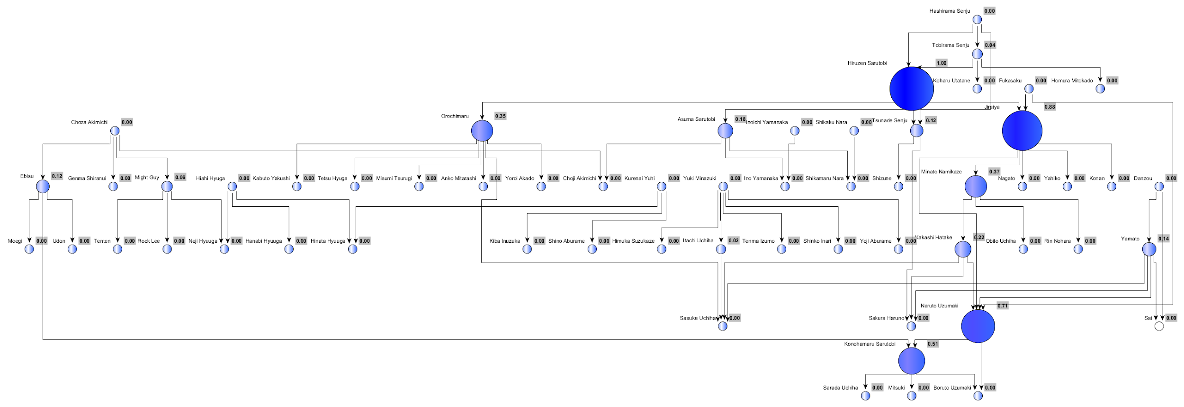

**Suposição dada antes da métrica ser aplicada:**

Valores altos mostram os personagens que são intermediários entre mais personagens, evidenciando quais são os alunos que se tornaram professores mais importantes na história, ou seja, os que mais passaram ensinamentos aprendidos para alunos. Hiruzen Sarutobi deve ter um valor elevado, afinal, foi o que passou a “vontade do fogo” para muitos discípulos. Neji Hyuuga deve ter um valor próximo ou até mesmo 0, afinal, ele morre no desenho.